|  |  |  |  |  |  |  |  |  |  |
| --- | --- | --- | --- | --- | --- | --- | --- | --- | --- |
| |  | | --- | |  | | Suspen’dons  LA PLATEFORME DE dons « suspendus » Qu’est-ce que « Suspen’Dons » ? « Suspen’Dons » reprend le principe des « cafés suspendus », un concept qui permet de payer, en avance, un café à quelqu’un qui ne peut se l’offrir. Nous voulons étendre ce concept et offrir aux sans domicile fixe une vie meilleure grâce au soutien des professionnels et à la générosité des citoyens français. | |  | |  | |  | | --- | | SUSPEN’DONS, POUR QUE LES DONS SERVENT VRAIMENT CEUX QUI EN ONT BESOIN Offrez, a distance et en avance, un produit à un sans domicileaccompagnÉs de professionnels, AIDEZ-NOUS à faire de Strasbourg une ville meilleure.3 etudiants en informatique pour un projet solidaire. | |  | | Suspen’DONS 2 Allée des Foulons 67 380 Lingolsheim  Contact : maxime.rifflart @viacesi.fr | |  | |

Table des matières

I. Introduction 2

a. Présentation du contexte 2

b. Présentation de l’équipe 2

II. Le projet 3

a. La grande pauvreté : un phénomène grandissant 3

b. Suspen’Dons : une plateforme pour tous 4

c. Découpage fonctionnel 5

d. Exemple d’utilisation 6

III. Business Model 7

a. Modèle Economique 7

b. Les concurrents 8

IV. Conclusion 9

# Introduction

## Présentation du contexte

Le projet **« Suspen’Dons »** est né de notre volonté de vouloir changer la vie des personnes les plus démunies et avoir la possibilité de les aider, au quotidien, à croire en eux et à les encourager à se réintégrer dans la société.

Ce projet a vu le jour à l’occasion du « Switch UP Cisco Challenge », un concours de projets entrepreneurials sociaux lancé en septembre 2016. Notre projet a déjà séduit certains professionnels du monde entrepreneurial, puisque nous avons été qualifiés pour les phases finales du concours et sommes actuellement soutenus, suivis et conseillés par des experts au sein de l’entreprise CISCO.

## Présentation de l’équipe



L’équipe est constituée de 3 étudiants en 5ème année à l’école d’ingénieur en informatique eXia.Cesi de Strasbourg. Formés au métier de « Manager de Systèmes d’Informations », nous sommes initiés aux thématiques de l’entreprenariat et de la gestion de projet au cours de notre scolarité. Mais au-delà de cela, nous avons tous des profils variés (de gauche à droite) :

* **Axel GAUVRIT**, bénévole en bibliothèque, est responsable de l’infrastructure et du contact avec les professionnels de santé et les structures d’hébergement et d’aide des sans-abris. Dans un second temps, il réalisera, en collaboration avec Maxime, l’application Android.
* **Maxime RIFFLART,** entrepreneur indépendant et chef de projet, est responsable de l’ensemble des documents relatifs au projet, de la recherche des collaborateurs et du bon déroulement du projet. A terme, il s’occupera principalement de la communication autour du projet.
* Et enfin **Clément VACHET,** développeur free-lance en conception web/design, est responsable de la plateforme web, de l’interface utilisateur et de l’ergonomie des plateformes digitales web/mobile.

Nous sommes tous poussés par un esprit entrepreneurial fort et une sincère volonté d’aider ceux qui en ont besoin.

# Le projet

## La grande pauvreté : un phénomène grandissant

Les citoyens français sont aujourd’hui de plus en plus pauvres, le « sans-abrisme » croît jour après jour. La dernière étude officielle date de 2012 et a été réalisée par l’INSEE, qui recensait à l’époque 141 500 personnes sans domicile en France métropolitaine. Ce chiffre représente une augmentation de 50% depuis 2001, et tout porte à croire que ce phénomène croît de façon exponentielle depuis 2012. La difficulté de recensement vient du fait de l’absence de papiers de certains sans-domicile, de l’absence d’intégrations auprès de structures et/ou professionnels médicaux et, bien entendu, de la difficulté à recenser cette population mobile et souvent cachée. En décembre 2016, le collectif « Mort dans les rues » a estimé à plus de 3 000 le nombres de décès parmi les SDF pour l’année 2016.

Mais le profil de ces sans-abris et leurs moyens ont changé depuis les années 2000. Philippe, SDF depuis une vingtaine d’année, confiait déjà en 2012 au journal **Le Nouvel Observateur**: *« On s’imagine les SDF avec trois pièces en poche, assis à côté d’un litron de rouge mais c’est fini, ça. On a des comptes en banque et des téléphones », « Pour un SDF, le portable, c’est tout ! […] C’est comme un lien social, ça sert pas qu’à téléphoner.* » Cette tendance, très rapidement confirmée par les premiers SDF croisés tout au long de notre étude, s’est accentuée, si bien que certaines associations estiment que **70% à 90% des SDF possèdent aujourd’hui un smartphone**. En cause notamment, la baisse des prix de ces derniers et l’omniprésence des points de recharges et bornes wifi gratuites. En effet, d’une part, le prix neuf des smartphones d’entrée de gamme se situe aux alentours de 100 euros (pour des appareils atteignant 10 à 20 euros en occasion) et, d’autre part, de nombreuses chaines de restaurations populaires, à l’image de Flunch, MacDonald’s ou encore Quick, proposent un wifi gratuitement et des prises électriques dans leurs enseignes.

Aujourd’hui, pour accéder aux services de première nécessité comme l’alimentation, l’hygiène corporelle ou encore la lessive, les SDF doivent faire la queue dans des espaces publics, des associations ou des services mobiles tels que les maraudes. Mais ces services ne peuvent accueillir autant de personnes et la demande, déjà supérieure à l’offre, est en constante augmentation. De ce fait, ces personnes n’ont accès, dans le meilleur des cas, à une machine à laver qu’une fois par mois, à des douches seulement une à deux fois par semaine et des repas chauds encore trop peu nombreux.

## Quels aides ont aujourd’hui les sans-abris ?

TODO

## Suspen’Dons : une plateforme pour tous

De ce phénomène nous est venue une idée : comment pouvons-nous mettre à profit les nouvelles technologies, dont disposent les citoyens français et les plus démunis, dans l’optique de subvenir à leurs besoins ? Comment désengorger ces associations qui n’arrivent pas à encaisser le flux demandeur ? Nous avons donc eu l’idée de la plateforme « Suspen’Dons » : une plateforme disponible en ligne et sur mobile où l’utilisateur pourrait payer un service ou un produit de manière préventive, et non pas financer des associations caritatives qui parfois manquent de transparence. On aurait ici un suivi clair et une description précise de l’utilisation de son don.

La plateforme permet d’offrir, dans sa version initiale, différents produits identifiés comme primaires dans la vie des plus démunis :

* Un repas
* Une douche
* Un service de rasage / coiffeur
* Un service de pressing
* La location de vêtements propre pour les entretiens professionnels.

Ces services sont les premiers sur lesquels nous voudrions concentrer l’ensemble des fonds disponibles. D’autres produits seront, bien sûr, disponibles dès que l’offre le permettra.

Le prix des produits sera négocié auprès de nos partenaires afin de pouvoir offrir au plus grand nombre. Dans cette optique, les professionnels partenaires s’engageront donc à réduire au maximum leurs marges commerciales. Le gain, pour eux, est avant tout un gain d’image. Dans le contexte social et politique de la France actuelle, de plus en plus de personnes prennent conscience des difficultés rencontrées par les SDF pour pourvoir à leurs besoins primaires, et être reconnu en tant que commerce responsable et volontaire, c’est être reconnu en tant que professionnel aux valeurs proches de ses clients.

Une cagnotte différente sera attribuée par service et par région : cagnotte alimentaire « Alsace », cagnotte alimentaire « Lorraine », cagnotte hygiène du corps « Alsace », etc …

L’application repose sur deux méthodes de rémunération afin de faire grossir les cagnottes affectées à chaque service : la possibilité de faire des dons, mensualisés ou ponctuels, et la possibilité de regarder des vidéos publicitaires, afin de générer de l’argent sans en dépenser. Les fonds collectés par le biais des publicités viendrait donc renforcer les cagnottes déjà existantes.

Afin de pouvoir récupérer son produit gratuit, le bénéficiaire devra présenter une carte RFID au commerçant. Cette carte, délivrée par les associations et professionnels de santé partenaires, servira d’identification et de « moyen de paiement », et permettra, outre le fait de donner au sans‑abri ce sentiment d’échange carte ⬄ services, d’éviter les abus et fausses transactions.

## L’aide aux plus démunis : un concept qui séduit

# Le marché actuel

## Les professionnels du commerce :

## Le peuple français

# Business Model

## Modèle Economique

Nous avons accompagné cette description d’un « Business Model Canvas » situé sur la page suivante.

Ce projet serait la base d’une association à but non-lucratif. Ce statut nous permettrait de disposer de nombreux avantages, comme par exemple la possibilité pour les particuliers et les entreprises de déduire des impôts tous les dons effectués à la structure. En effet, ces dons sont déductibles, jusqu’à un plafond de 530 € par an, à hauteur de 75 % du montant du don (puis 66%), qui pourra donc encourager nos clients à revoir à la hausse leur capacité de dons. Lorsque ce projet aura pris de l’ampleur, une réévaluation en entreprise est prévue, notamment pour les levées de fonds.

La rémunération se ferait par le biais de commissions sur les transactions en ligne et sur les gains liés à la publicité. Cette part, variable, serait d’environ 15% à 20% suivant les produits, afin de proposer des montants arrondis : 5 €, 6.50 €, etc… Ce taux nous permettrait de faire vivre le projet sur le long terme sans donner l’impression d’abuser de la générosité des clients.

|  |  |  |  |  |
| --- | --- | --- | --- | --- |
| **1. Bénéfices sociaux ou environnementaux** | **2. Offre de valeur (Solution permettant de résoudre la problématique)** | **3. Clients / Bénéficiaires** | **4. Canaux de distribution** | **5. Relation clients / bénéficiaires** |
| Amélioration du niveau de vie des sans-abris.  Long terme : Réduction du nombre de sans-abris par la réinsertion. | Plateforme de services dits "suspendus" à destination des sans-abris et arrangement de tarifs préférentiels. | Clients :  - Foyers de classe moyenne supérieure (25 à 35K annuels).  - Retraités (séniors de 65 ans et plus)  - Toutes personnes (revenus publicitaires)  Bénéficiaires :  - Sans-abris | - Plateforme Web  - Application mobile  - Partenariats associatifs / professionnels médicaux | Chaleureuse & Amicale |
| **6. Revenus** | **7. Ressources** | **8. Activités** | **9. Partenaires** | **10. Coûts** |
| - Pourcentage sur les dons  - Publicités | - PC  - Serveur  - Locaux  - Communication  - Bénévoles  - Partenaires | Améliorer le quotidien des sans-abris en leur (apportant une aide matérielle. | - Restaurants  - Mairies  - Piscines  - Professionnels de santé  - Centres d'hébergements  - Associations caritatives  - Coiffeurs  - Lavomatics / Pressings | - Matériel  - Locaux  - Ressources Humaines  - Communication |

De plus, les régies publicitaires rémunèrent autour d’1 € pour 1 000 vues, somme qui s’ajoute aux dons manuels et permet une alternative gratuite pour les utilisateurs afin de financer notre projet. Cependant, les régies publicitaires ne sont pas forcément les plus adaptées. Nous avons d’ores et déjà recensé de nombreux partenaires publicitaires potentiels. Nous prévoyons la diffusion de vidéos publicitaires d’une durée de 20 secondes. Le projet grandissant dans la communauté de Strasbourg, le public de ces publicités sera donc très majoritairement local. L’architecture de la base de données et de l’application nous permet, par ailleurs, de pouvoir adapter le contenu de nos vidéos publicitaires en fonction de l’âge de l’utilisateur. Ces 2 points sont des critères très attractifs lors du démarrage d’une campagne publicitaire pour un commerce, notre application peut donc être un très bon vecteur pour leur publicité de manière pertinente et efficace.

Les fonds attribués par CISCO à l’occasion du CISCO Switch’UP Challenge nous permettraient :

- de développer les modules de transactions par carte RFID plus rapidement en couvrant les dépenses liées au système et de lancer le projet au plus tôt,

- de faire bénéficier des avantages de l’application au plus grand nombre et ainsi toucher au plus vite les personnes dans le besoin.

## Les concurrents

Le secteur de l’associatif au service de la personne est assez vaste et de nombreuses associations dédient déjà leur temps aux personnes sans‑abris. Cependant, nous avons identifié 2 projets qui reposent aujourd’hui autour du paiement en avance de produits ou services à destination des sans-abris :

* Give’n’Joy :

Cette structure créée en avril 2014 propose des coupons de repas gratuits chez ses restaurateurs partenaires. Chaque restaurant dispose de sa propre cagnotte et un bon est généré lorsqu’elle atteint une certaine somme. Créée sur la région de Mulhouse, elle dispose de bientôt 500 fans sur Facebook et cherche aujourd’hui à se développer sur Colmar et Strasbourg.

* Le Carillon

Le carillon est un réseau de commerçants qui se proposent d’accueillir des sans-abris et leur offrir des services gratuits : wifi, micro-ondes, etc … Aujourd’hui basé essentiellement sur Paris, le réseau dispose de 5000 fans sur Facebook, 70 commerces partenaires et des dizaines de bénévoles.

# Stratégie de communication

# Prévisions budgétaires

## Objectif de chiffres à court terme

## Objectif de chiffres à moyen terme

## Objectif de chiffres à long terme

## Bilan à 3 ans.

# Conclusion

Aujourd’hui, nous sommes encore à la recherche de partenaires commerciaux : restaurants, laveries, coiffeurs. De nombreuses semaines ont été nécessaires à la conception du projet, à sa mise en place et pour définir les fonctionnalités inclues dans le projet. Nous sommes cependant déjà allés à la rencontre de plusieurs associations, comme c’est le cas du « Abribus» et de « L’association Le Relais » à Strasbourg, afin d’en apprendre plus sur les conditions de vie et l’attente de ces personnes en détresse.

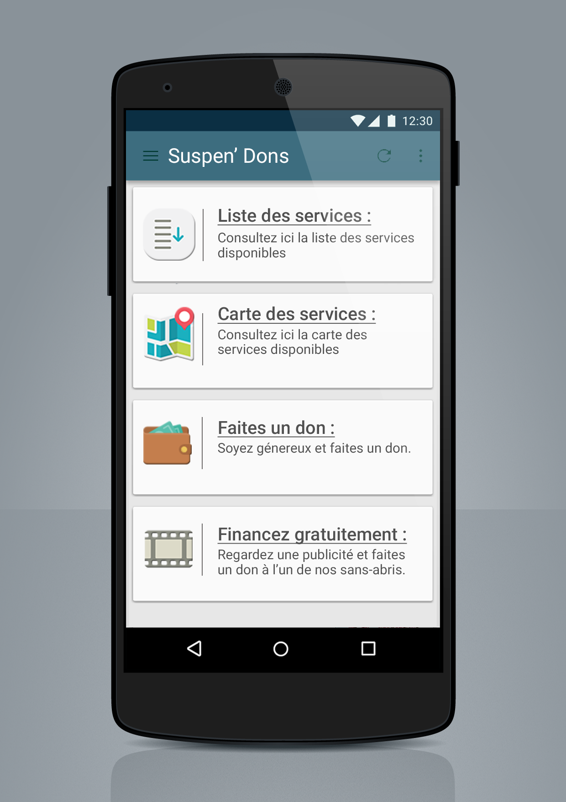

Au niveau technique, le développement mobile et internet de la plateforme a déjà commencé. Aujourd’hui, le site web est disponible à l’adresse : <http://strasbourgdigital.fr/Suspendons/> . Le site est encore en développement, notamment la partie « Utilisateurs » (connexion, profil, don).

Concernant l’application Android, c’est actuellement notre priorité. Pour l’instant, seule l’interface graphique a été implémentée mais une version exécutable et fonctionnelle devrait être disponible avant la fin janvier 2017.

Nous tenons à remercier l’ensemble des personnes qui nous ont aidés et accompagnés tout au long de l’élaboration et la réalisation de ce projet : Tout d’abord Léa Klein pour son accompagnement et ses conseils et les associations « Abribus » et « Le Relais » pour le temps qu’ils nous ont consacré. Nous adressons aussi nos remerciements à l’eXia.Cesi de Strasbourg, pour nous avoir donné l’occasion de participer au Switch’UP Challenge et pour leur expertise.

ANNEXE :

ANNEXE 1 :

## Découpage fonctionnel

La plateforme est découpée en 3 entités distinctes (Base de données, Site Web, Application Mobile) :

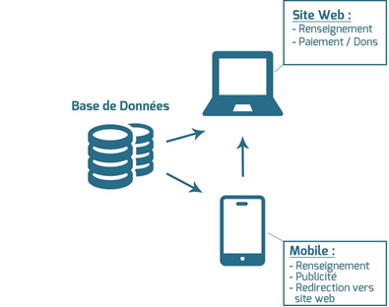

**La base de données** : elle a pour but de stocker l’ensemble des données relatives à la plateforme telles que le montant des différentes cagnottes, les différents commerces et associations partenaires, les utilisateurs de la carte, la provenance et la destination des dons, etc…

**L’application mobile** : elle permet de s’orienter à l’aide d’une carte, disponible hors ligne, vers les commerces ou associations à proximité qui participent au programme « Suspen’Dons » et de vérifier la disponibilité d’un produit. En outre, l’application, en plus de proposer les fonctionnalités précédemment citées, permettra de visionner une publicité et ainsi contribuer sans dépenser d’argent à la cagnotte choisie. Elle redirigera également vers le site web pour les utilisateurs souhaitant effectuer un don ponctuel ou mensuel.

**Le site internet**: Le site internet, parfaitement compatible sur les différents écrans digitaux (PC, tablettes, mobiles, etc …) grâce à la technologie web « Responsive », contiendra l’ensemble des fonctionnalités de l’application mobile avec une présentation plus complète de l’entreprise et de ses objectifs, de ses partenaires, la possibilité de créer un compte (obligatoire pour le don et pour nous contacter). Afin d’éviter des taxes de la part des hébergeurs d’applications mobiles Google et Apple, c’est par cette plateforme que s’effectueront les dons.

## Exemple d’utilisation

Etudions maintenant un cas typique d’utilisation :

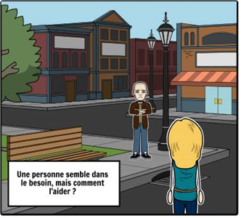 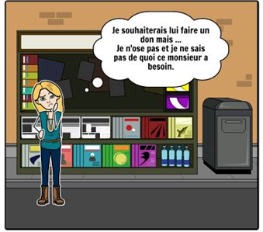

Une citoyenne quelconque, que nous appellerons Anna, marche dans les rues de sa ville, quand elle aperçoit une personne dans le besoin (figure 1). Touchée par la détresse de cette personne mais de nature timide, Anna n’ose pas vraiment l’aborder directement et ainsi savoir ce dont elle a le plus besoin actuellement ; ce pourrait être un repas, une douche, ou des vêtements propres pour un entretien (figure 2).

Afin de ne pas favoriser certains SDF et d’évincer le côté relationnel et humain du don, il n’est pas possible de cibler directement le bénéficiaire de celui-ci. L’utilisateur sera cependant averti dès que son don aura profité à une personne.

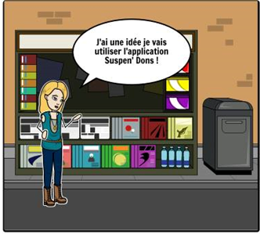 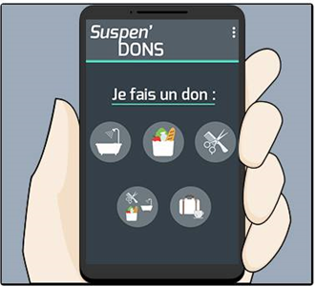

Anna se souvient alors de l’application recommandée par son amie hier lors de leur sortie au restaurant (figure 3). En effet, aussi timide qu’elle, son amie lui avait expliqué comment elle était venue en aide à un sans-abri et lui avait offert un repas en quelques clics sur son smartphone. Anna démarre donc l’application mobile « Suspen’Dons » sur son téléphone et entame, alors, le don d’un pack « Confort », comprenant un repas, une douche et une séance chez le coiffeur local. Ainsi, grâce à son paiement sécurisé du site web, Anna a pu offrir à distance un produit et ainsi faciliter la vie d’une personne dans le besoin.

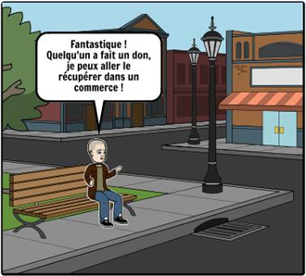 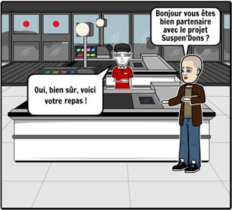

Midi arrive, et la personne dans le besoin n’a rien pu manger depuis la veille en fin de journée. Affamée, elle se connecte donc à l’aide de son smartphone sur l’application mobile ou le site web. Si cette personne ne possède pas de forfait internet, de nombreux points d’accès wifi gratuits sont aujourd’hui disponibles partout en ville (figure 5). Des informations sur les commerces participants seront aussi disponibles dans certaines de nos associations partenaires. S’apercevant de sa disponibilité, ladite personne pourra en conséquence profiter gratuitement de son produit (figure 6).